16
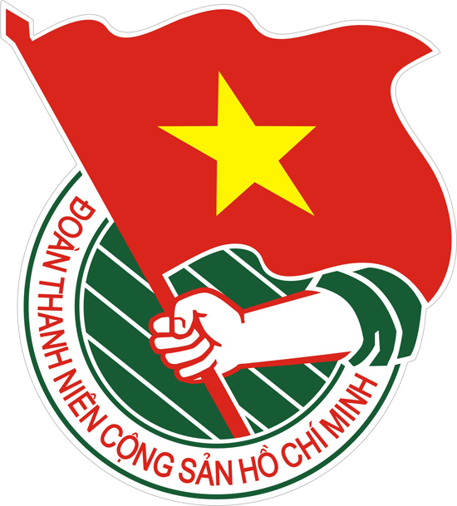  Tiểu học  Nguyễn Bá Ngọc | TÀI LIỆU SINH HOẠT CHI ĐOÀN  Tháng 02/2021  Lưu hành nội bộ

I. HỌC TẬP VÀ LÀM THEO LỜI BÁC
1. Những mẩu chuyện về Bác

BÁC HỒ VỚI LỜI KHẲNG ĐỊNH: ĐẢNG TA THẬT LÀ VĨ ĐẠI
Phát biểu tại lễ kỷ niệm 30 năm Ngày thành lập Ðảng (1960), Bác Hồ nói:
"Với tất cả tinh thần khiêm tốn của người cách mạng, chúng ta vẫn có quyền nói rằng: Ðảng ta thật là vĩ đại!".
Ðảng ta vĩ đại thật. Vì Ðảng ta là con nòi xuất thân từ giai cấp lao động... Từ ngày bị đế quốc Pháp xâm chiếm, nước ta là một xứ thuộc địa, dân ta là vong quốc nô, Tổ quốc ta bị giày xéo dưới gót sắt của kẻ thù hung ác. Trong mấy mươi năm khi chưa có Ðảng, tình hình đen tối như không có đường ra.
Từ ngày mới ra đời, Ðảng ta liền giương cao ngọn cờ cách mạng, đoàn kết và lãnh đạo toàn dân ta tiến lên đấu tranh giải phóng dân tộc, giải phóng giai cấp. Mầu cờ đỏ của Ðảng chói lọi như mặt trời mới mọc, xé tan cái màn đêm đen tối, soi đường dẫn lối cho nhân dân ta vững bước tiến lên con đường thắng lợi trong cuộc cách mạng phản đế, phản phong.
Ðảng ta vĩ đại thật... Nhưng thắng đế quốc và phong kiến là tương đối dễ; thắng bần cùng và lạc hậu còn khó hơn nhiều. Ngày nay ở miền Bắc hoàn toàn giải phóng, Ðảng đoàn kết và lãnh đạo nhân dân ta thi đua kiến thiết chủ nghĩa xã hội, xây dựng đời sống vui tươi, no ấm và mỹ tục, thuần phong.
Ðảng ta vĩ đại, vì ngoài lợi ích của giai cấp, của nhân dân, của dân tộc, Ðảng ta không có lợi ích gì khác.
Có lẽ đây là lần đầu tiên, Bác khẳng định Ðảng ta thật là vĩ đại! nhưng cũng sẽ không thừa khi nhắc lại lời Bác trong Báo cáo Chính trị tại Ðại hội II của Ðảng (1951): Chẳng những giai cấp lao động và nhân dân Việt Nam ta có thể tự hào, mà giai cấp lao động và những dân tộc bị áp bức nơi khác cũng có thể tự hào rằng: lần này là lần đầu tiên trong lịch sử cách mạng của các dân tộc thuộc địa và nửa thuộc địa, một đảng mới 15 tuổi đã lãnh đạo cách mạng thành công, đã nắm chính quyền toàn quốc.
Nguồn: Hồ Chí Minh tuyển tập, NXB Chính trị quốc gia, 2002

2. Lời Bác dạy

BÁC HỒ VỚI VIỆC NÂNG CAO ĐẠO ĐỨC CÁCH MẠNG,
QUÉT SẠCH CHỦ NGHĨA CÁ NHÂN

Ngày 3-2-1969, nhân kỷ niệm 39 năm Ngày thành lập Ðảng, Báo Nhân Dân đã đăng trang trọng trên trang nhất bài Nâng cao đạo đức cách mạng, quét sạch chủ nghĩa cá nhân của Bác Hồ, ký tên TL. Nội dung của bài báo chính là ở vấn đề mà Bác thường xuyên quan tâm trong suốt mấy chục năm qua.
Chuyện kể lại: Lần này, sau một thời gian suy nghĩ, ngày 25-1-1969, Bác cho mời đồng chí phụ trách Tuyên huấn của Ðảng đến giao nhiệm vụ chuẩn bị bài viết quan trọng này. Bác nói rõ mục đích, nội dung và nhấn mạnh yêu cầu: Ngắn gọn, tập trung vào chủ đề: "Quét sạch chủ nghĩa cá nhân, nâng cao đạo đức cách mạng". Và đó cũng là tên của bài báo.
Ngày 28-1-1969, Bác sửa lại bài viết rồi cho đánh máy thành nhiều bản gửi đến từng đồng chí Ủy viên Bộ Chính trị đề nghị tham gia ý kiến.
Chiều 30 tháng Giêng, Bác cùng Văn phòng đọc lại từng ý kiến đóng góp của các đồng chí Ủy viên Bộ Chính trị, bổ sung vào bản thảo rồi cho đưa đi đánh máy.
Ba giờ rưỡi chiều ngày 1-2, đồng chí phụ trách Tuyên huấn sang gặp Bác xin bản thảo chính thức để kịp gửi đăng báo. Cầm bản thảo cuối cùng do Bác tự đánh máy, liếc sang bản thảo đầu do Ban Tuyên huấn chuẩn bị, đồng chí cán bộ Tuyên huấn gượng cười thưa với Bác:
- Bác chữa hết cả rồi còn gì nữa đâu ạ!
Bác mỉm cười độ lượng:
- Bác chữa nhưng vẫn còn giữ nguyên ý chính của bài là: "Quét sạch chủ nghĩa cá nhân, nâng cao đạo đức cách mạng". Cái đó là quan trọng nhất.
Ðồng chí phụ trách Tuyên huấn đề nghị với Bác xin sửa lại đầu đề. Ðưa vế "nâng cao đạo đức cách mạng" lên trước, chuyển vế "quét sạch chủ nghĩa cá nhân" ra sau, với lý do là cán bộ, đảng viên ta nói chung là tốt, ưu điểm là cơ bản. Ðồng chí cán bộ Văn phòng cũng nhất trí với ý kiến đó.
Bác Hồ im lặng suy nghĩ, cuối cùng Bác nói:
- Ý kiến của các chú, Bác thấy cũng có lý. Nhưng Bác vẫn còn phân vân điều này: gia đình các chú tiết kiệm mua sắm bàn ghế, giường tủ mới. Vậy trước khi kê vào, các chú có quét dọn hay cứ để rác rưởi bẩn thỉu mà khiêng giường ghế bàn tủ vào.
Hai cán bộ Tuyên huấn và Văn phòng thật sự bất ngờ trước cách đặt vấn đề của Bác, đang lúng túng chưa biết trả lời thế nào thì Bác đã nói:
- Vì cả hai chú đã đề nghị, là đa số. Bác đồng ý nhượng bộ, đổi lại tên đầu bài: "Nâng cao đạo đức cách mạng, quét sạch chủ nghĩa cá nhân". Nhưng ở trong bài thì dứt khoát phải để nguyên ý của Bác "Quét sạch chủ nghĩa cá nhân, nâng cao đạo đức cách mạng".
Bác Hồ là thế đấy. Luôn cẩn trọng trong từng ý, từng lời, từng câu chữ. Chẳng vậy mà gần nửa thế kỷ đã qua, bài báo ấy của Bác vẫn có giá trị để đời cho sự nghiệp xây dựng, chỉnh đốn Ðảng của chúng ta.
Nguồn: Sách Thư ký Bác Hồ kể chuyện, NXB Chính trị quốc gia, 2008

II. TRUYỀN THỐNG
- Theo dòng lịch sử

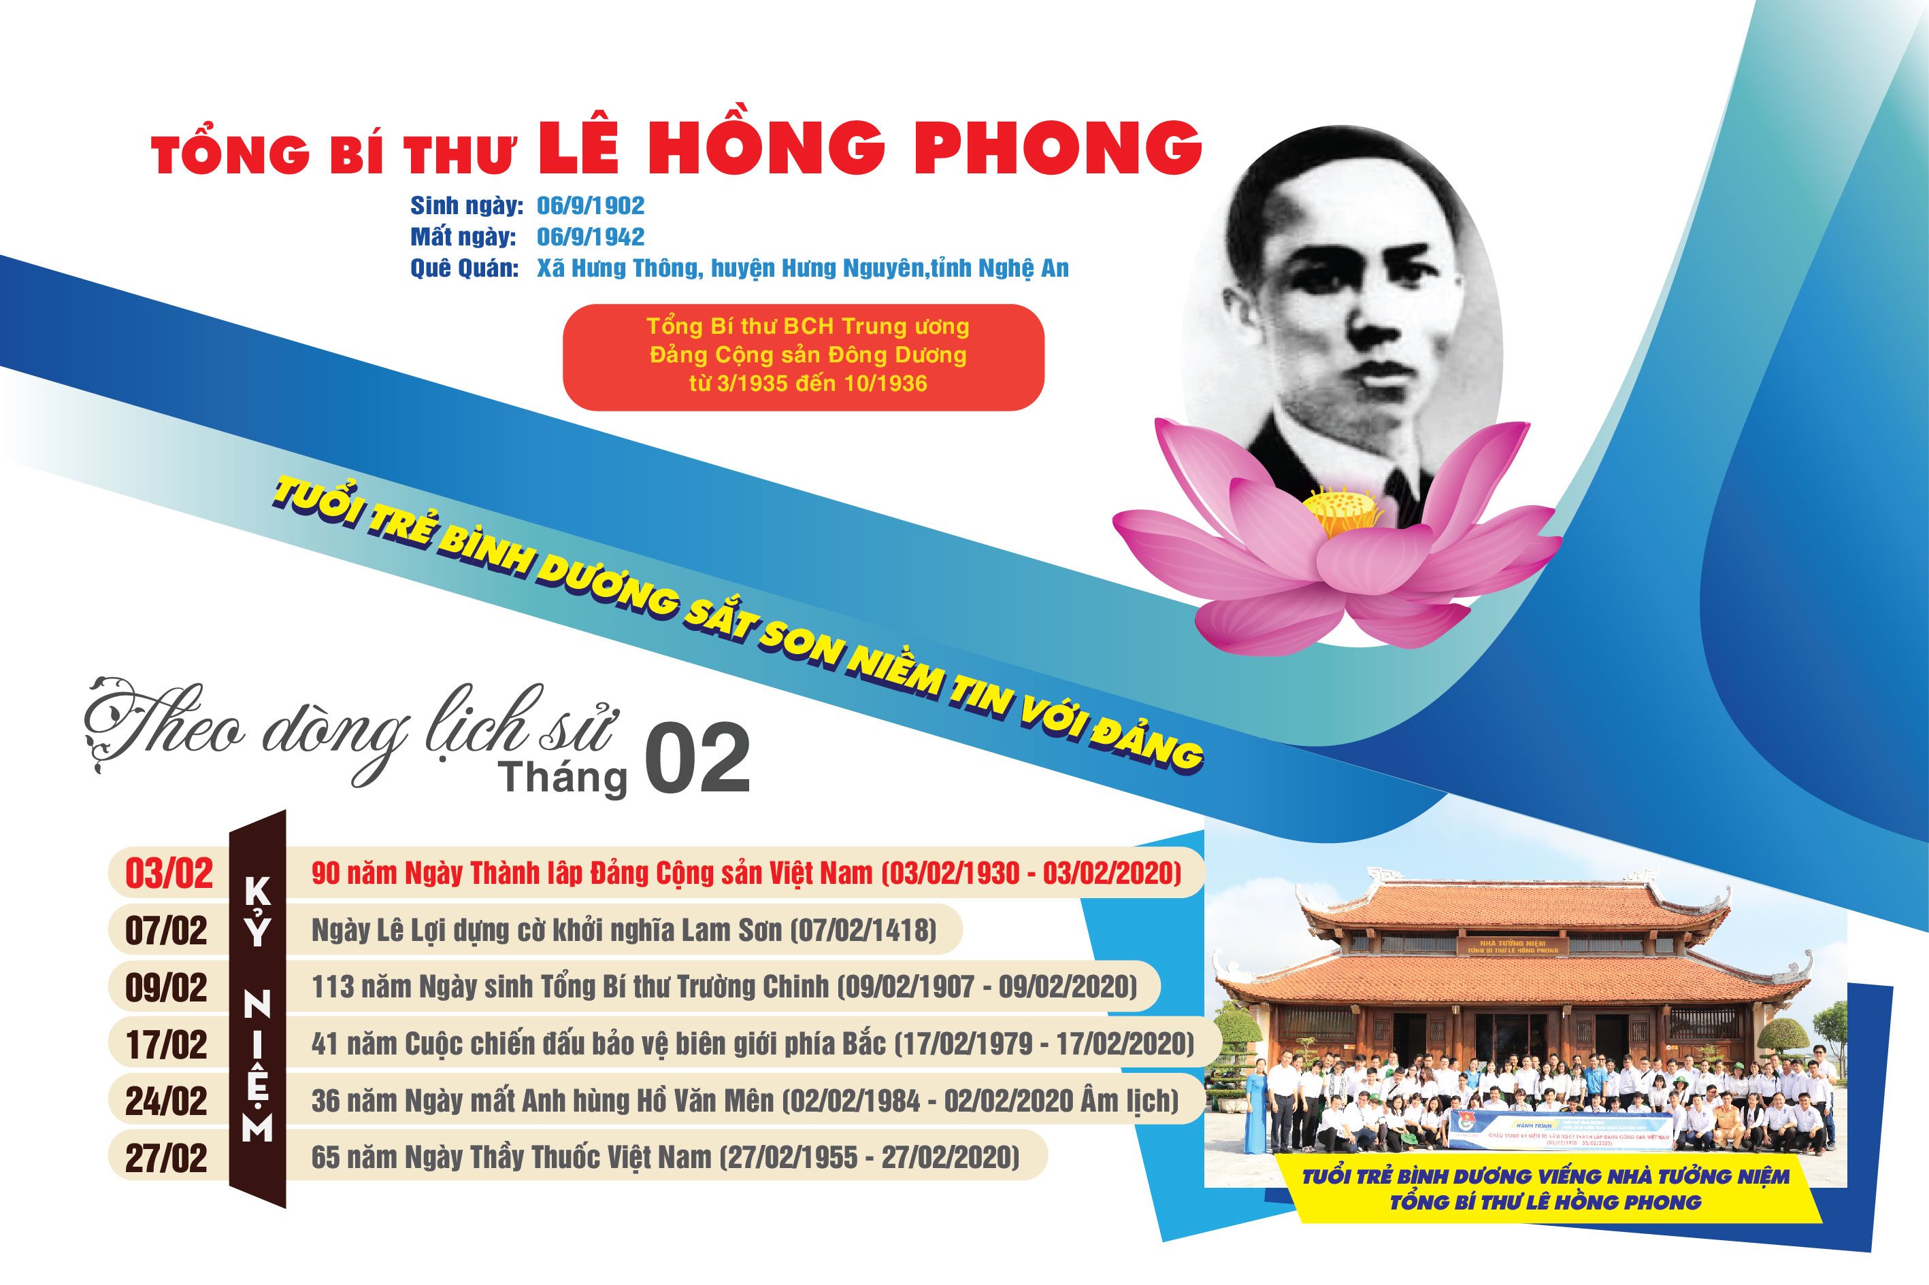
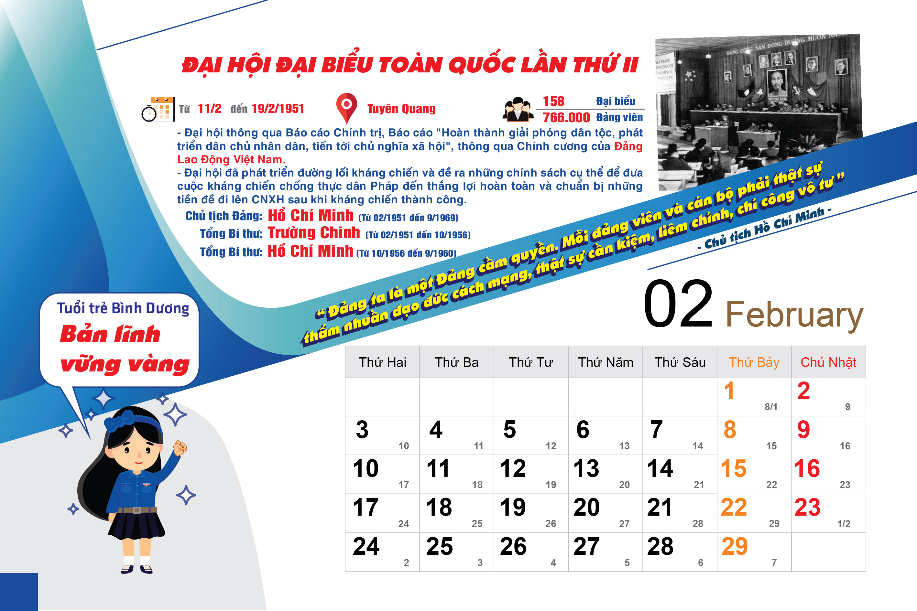

- Ngày truyền thống

03/02/1930: NGÀY THÀNH LẬP ĐẢNG CỘNG SẢN VIỆT NAM
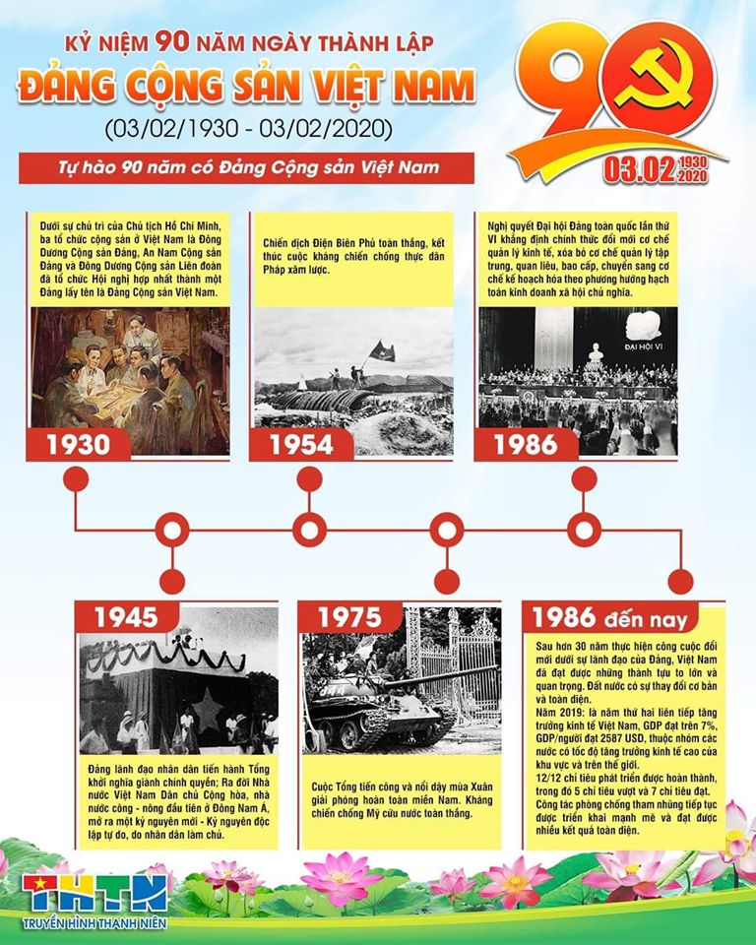
Nguồn Thông tấn xã Việt Nam

